## Отчет о лабораторной работе № 2
Тема: Установка операционной системы на виртуальную машину и сбор информации о системе.

Цель работы:
Получение практических навыков работы в консоли с атрибутами файлов, закрепление теоретических основ дискреционного разграничения доступа в современных системах с открытым кодом на базе ОС Linux1 .

Оборудование и программное обеспечение:
• Компьютер с intel x86-64
• Программа виртуализации: VirtualBox
• DVD-образ операционной системы: ROCKY LINUX 10.1
• Дополнения гостевой ОС для программы виртуализации.

Ход работы:

- В установленной при выполнении предыдущей лабораторной работы операционной системе создаём учётную запись пользователя guest (использую учётную запись администратора): useradd guest
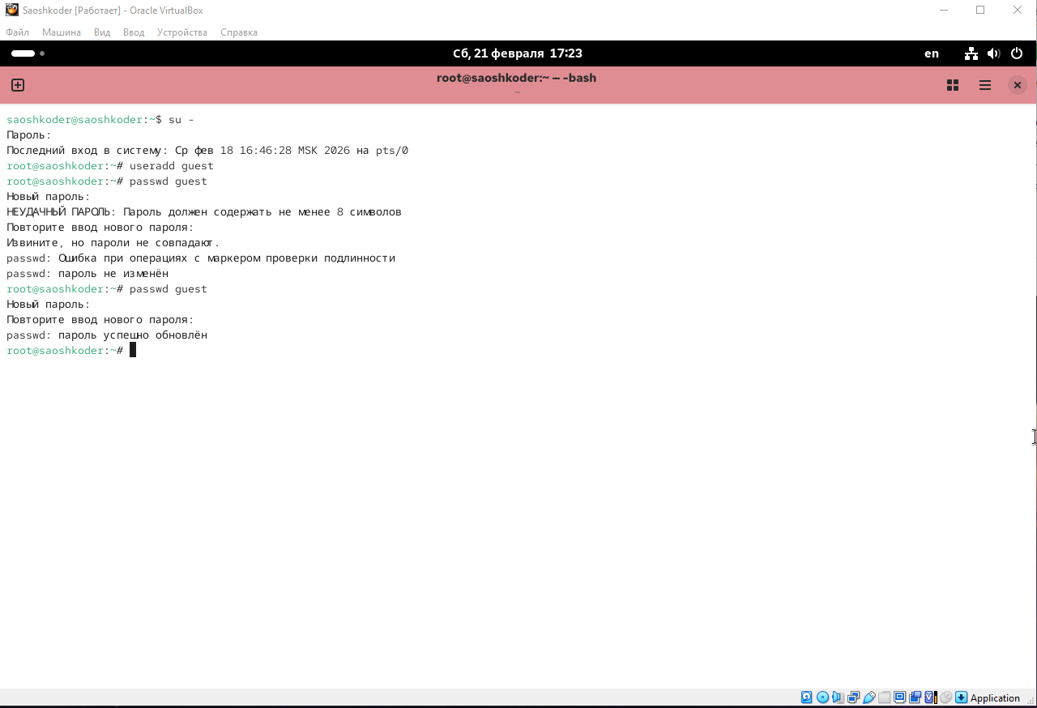
- Задаём пароль для пользователя guest (использую учётную запись администратора): passwd guest
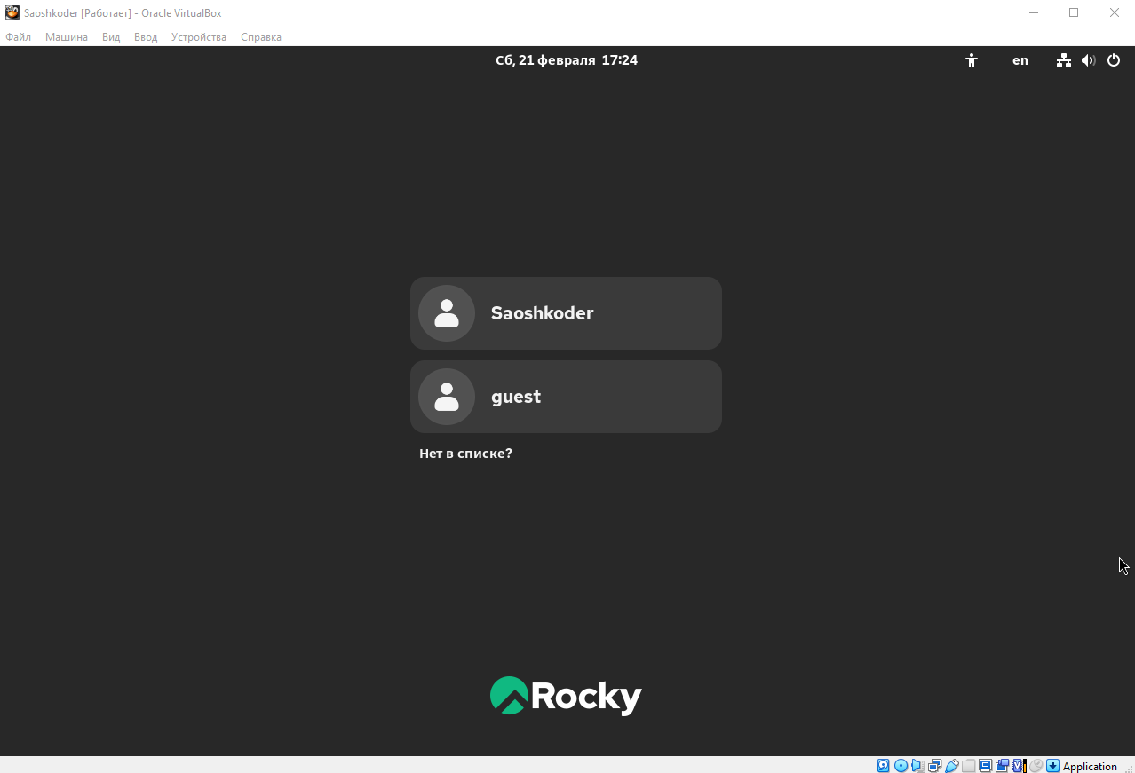
- Входим в систему от имени пользователя guest.
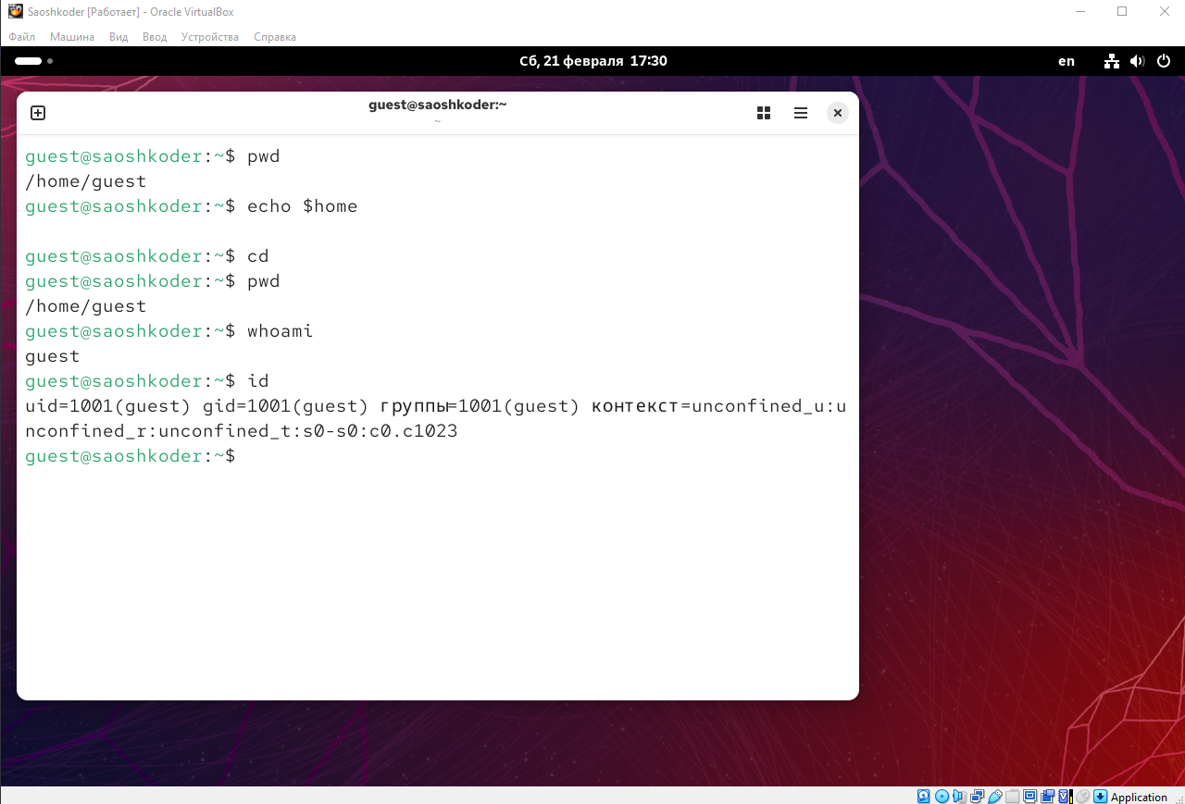
4. Определяем директорию, в которой мы находитесь, командой pwd. Сравните её с приглашением командной строки. Это моя домашняя директория.
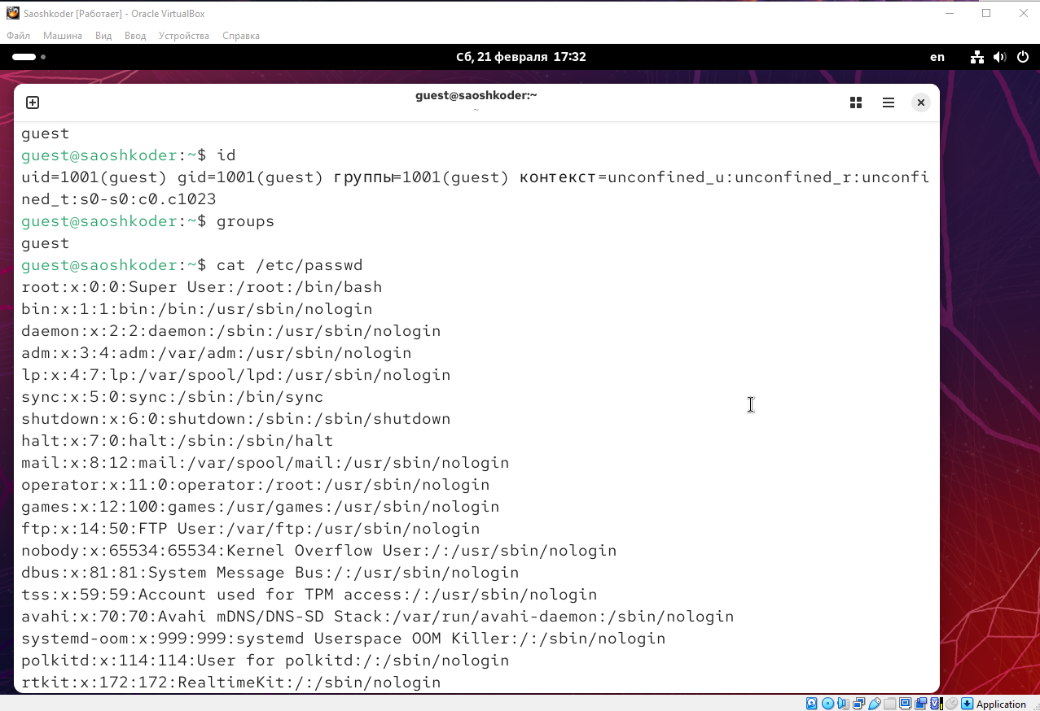
5. Уточняем имя вашего пользователя командой whoami.
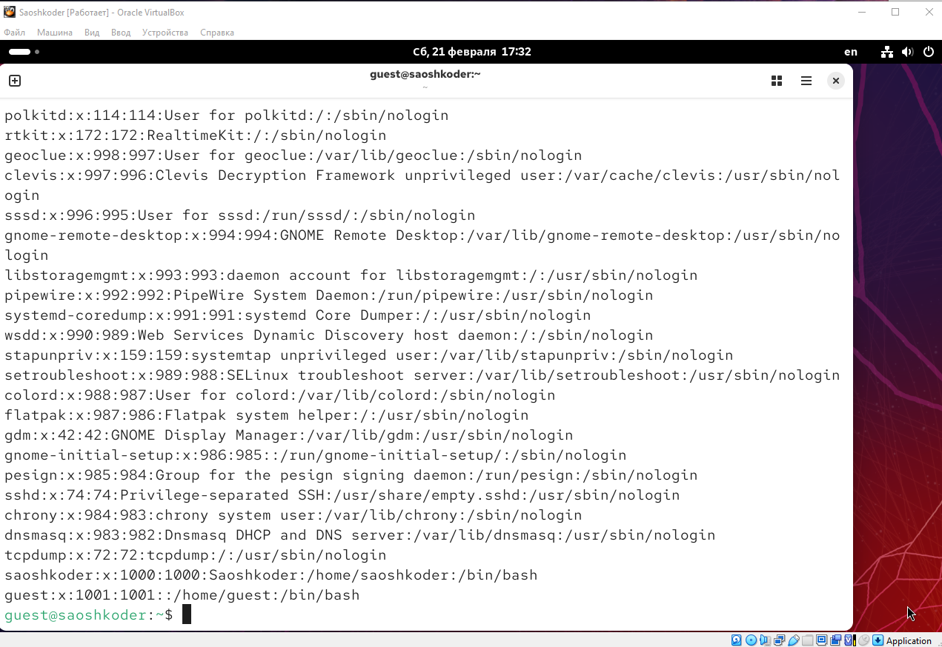
6. Уточняем имя вашего пользователя, его группу, а также группы, куда входит пользователь, командой id. Выведенные значения uid, gid и др. запоминаем. Сравните вывод id с выводом команды groups. Значения идентичны.
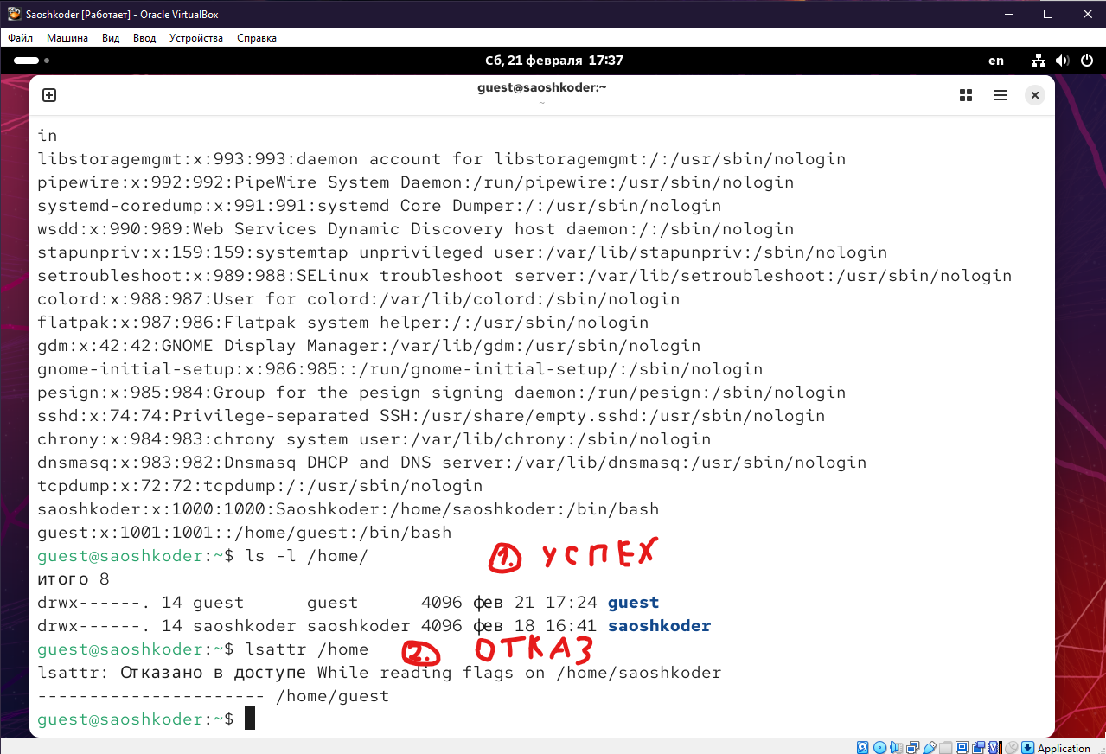
7. Сравниваем полученную информацию об имени пользователя с данными, выводимыми в приглашении командной строки. Информация схожа.
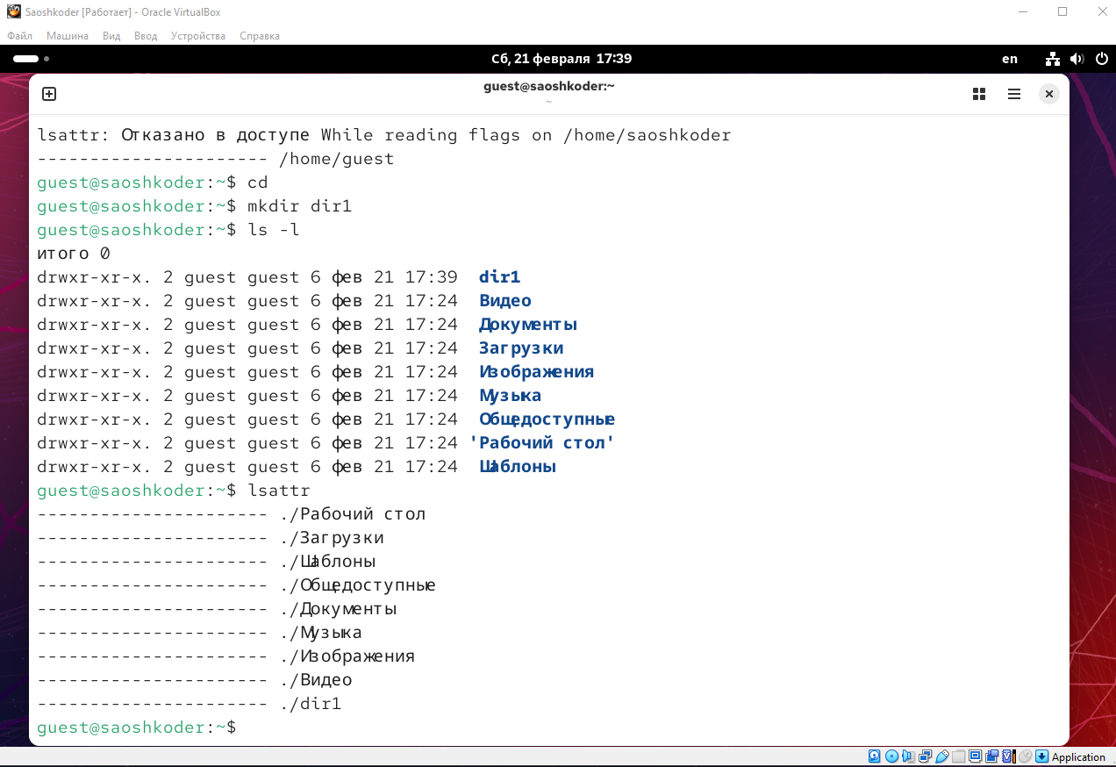
8. Смотрим файл /etc/passwd командой cat /etc/passwd Находим в нём свою учётную запись. Определяем uid пользователя. Определяем gid пользователя. Сравниваем найденные значения с полученными в предыдущих пунктах. Информационная безопасность компьютерных сетей 23 качестве фильтра для вывода только строк, содержащих определённые буквенные сочетания: cat /etc/passwd | grep guest
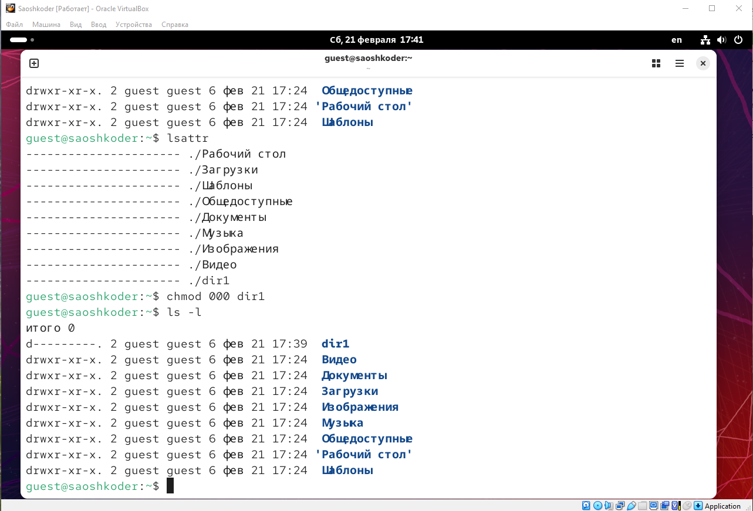
9. Определяем существующие в системе директории командой ls -l /home/ Нам не удалось ли вам получить список поддиректорий директории /home.
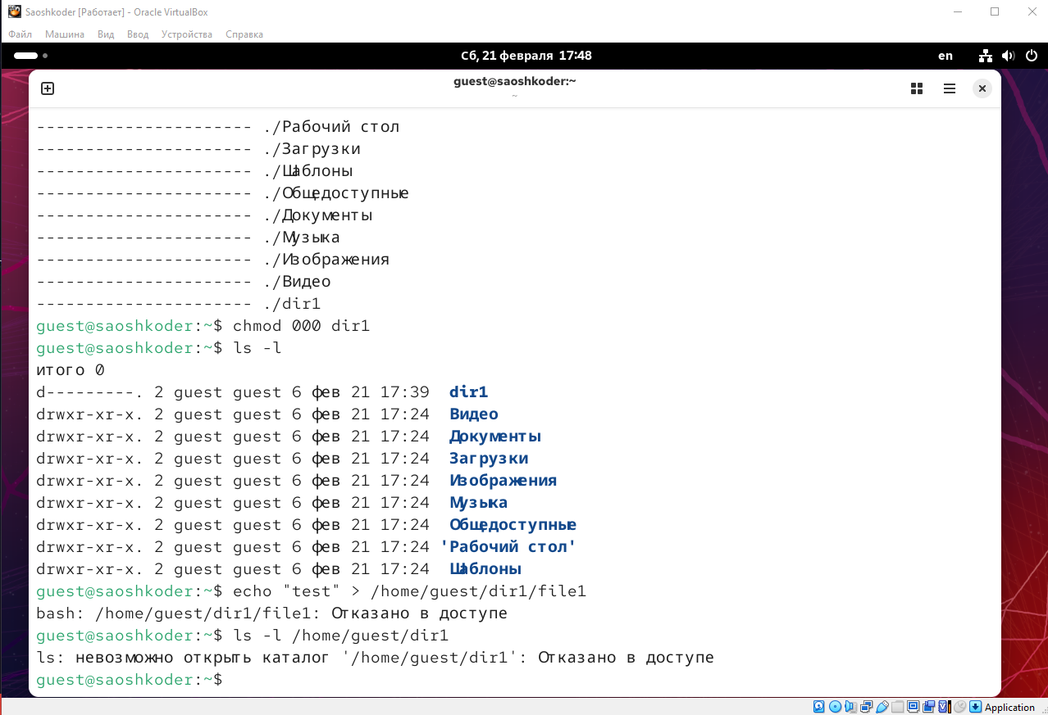
10. Проверяем, какие расширенные атрибуты установлены на поддиректориях, находящихся в директории /home, командой: lsattr /home.
11. Создаём в домашней директории поддиректорию dir1 командой mkdir dir1 Определите командами ls -l и lsattr, какие права доступа и расширенные атрибуты были выставлены на директорию dir1.
12. Снимаем с директории dir1 все атрибуты командой chmod 000 dir1 и проверьте с её помощью правильность выполнения команды ls -l
13. При попытке создать в директории dir1 файл file1 командой echo "test" > /home/guest/dir1/file1 происходит ошибка: недостаточно прав пользователя.
- Таблица 2.1. Установленные права и разрешённые действия

Здесь мы проверяем, что может сделать владелец при разных комбинациях прав.
Важное уточнение: Владелец файла всегда может сменить его атрибуты (chmod), даже если у него нет прав на чтение или запись, поэтому в последнем столбце везде будет «+».

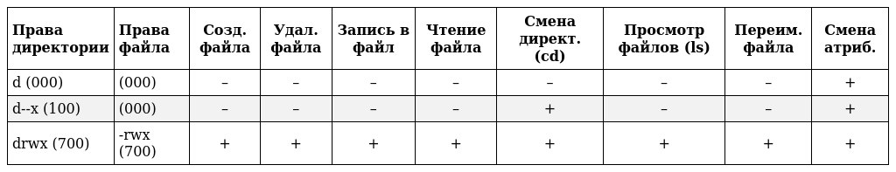

Пояснения:
1. При (000) на директорию вы не можете даже «войти» в неё, поэтому никакие действия внутри невозможны.
2. При (100) на директорию (только x) вы можете в неё «войти» (cd), но не можете посмотреть список файлов (ls) или что-то создать.
3. При (700) разрешено всё.

- Таблица 2.2. Минимальные права для совершения операции
Эта таблица показывает, какой «минимум» нужен, чтобы команда сработала.

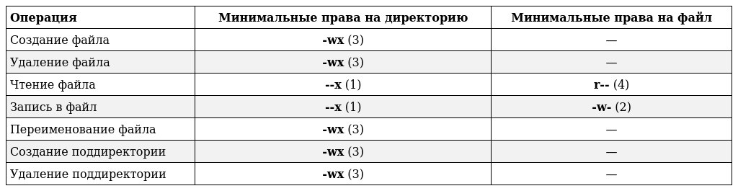

Выводы:
1. Права на файл и права на удаление: Чтобы удалить файл, права на сам файл (r, w, x) не нужны. Нужно иметь права на запись (w) и выполнение (x) в родительской директории, так как удаление файла — это изменение содержимого директории (стирание записи о файле из списка).
2. Право x на директорию: Это право доступа (search bit). Без него невозможно обратиться к любому объекту внутри директории, даже если вы знаете его имя и имеете на него полные права.
3. Чтение файла: Требует x на директорию (чтобы пройти к файлу) и r на сам файл.
4. Запись в файл: Требует x на директорию и w на сам файл.
5. Переименование: Как и удаление, это операция изменения записи в директории, поэтому требуются wx на директорию

